**Пояснительная записка к проекту**

**‘HELPER BOT’**

**HELPER BOT** – это телеграм-бот с множеством функций, большинство функций нужны для тайм-менеджмента и организации

При создании приложения использовались следующие библиотеки:

* SQLAlchemy
* telegram.ext
* telegram_bot_pagination

Для работы бота были созданы следующие базы данных:

* citati
* settings

**Основное функции**

**меню**

Меню раздел с основными функциями бота, через этот раздел пользователь легко управляет ботом

**Использованные библиотеки:**

- telegram.ext

**Распределение обязанностей:**

реализация старта бота и меню – Полина

**помощь**

Помощь - раздел меню, в котором пользователь может получить основную помощь по функциям

**Использованные библиотеки:**

- telegram.ext

**Распределение обязанностей:**

Реализация раздела помощь – Полина

**список функций**

список функций - раздел меню, в котором пользователь может получить информацию об основных функциях бота и получить краткую справку о них

**Использованные библиотеки:**

- telegram.ext

**Распределение обязанностей:**

Реализация раздела список функций – Полина

**мотивация**

раздел мотивация содержит в себе две функции:

* получение цитаты
* добавление цитаты

получение цитаты: пользователь может получить случайную цитату из базы данных. В качестве цитаты можно получить текст или картинку, это зависит от выбора пользователя

добавление цитаты: пользователь может добавить собственную текстовую цитату в базу, впоследствии эти цитаты могут быть получены

**Использованные библиотеки:**

- telegram.ext

- SQLAlchemy

**Распределение обязанностей:**

реализация функций раздела мотивация - Полина

**погода**

погода - функция, позволяющая получить информацию о погоде в выбранном городе, а также совет по выбору одежды

в процессе разработки функции использовано API openweathermap и Геокодер API Яндекс.Карт

**Использованные библиотеки:**

- telegram.ext

**Распределение обязанностей:**

Реализация функции погода - Таня

**заметки**

заметки - ряд функций, позволяющая пользователю работать с заметками.

пользователю доступны такие действия:добавление заметок, чтение заметок

**Использованные библиотеки:**

- telegram.ext

- telegram_bot_pagination

**Распределение обязанностей:**

Реализация функции заметки - Таня

**трекер привычек**

трекер привычек - функция позволяющая пользователю добавить трекер привычек.

после создания трекера пользователю будет приходить уведомление, в то время, которое он указал при создании.

выполненные привычки отмечаются в базе

**Использованные библиотеки:**

- telegram.ext

**Распределение обязанностей:**

Реализация функции трекер привычек - Таня

**настройки**

функция настройки позволяет пользователю изменить видимость автора при показе цитат

**Использованные библиотеки:**

- telegram.ext

**Распределение обязанностей:**

реализация функции настройки – Полина

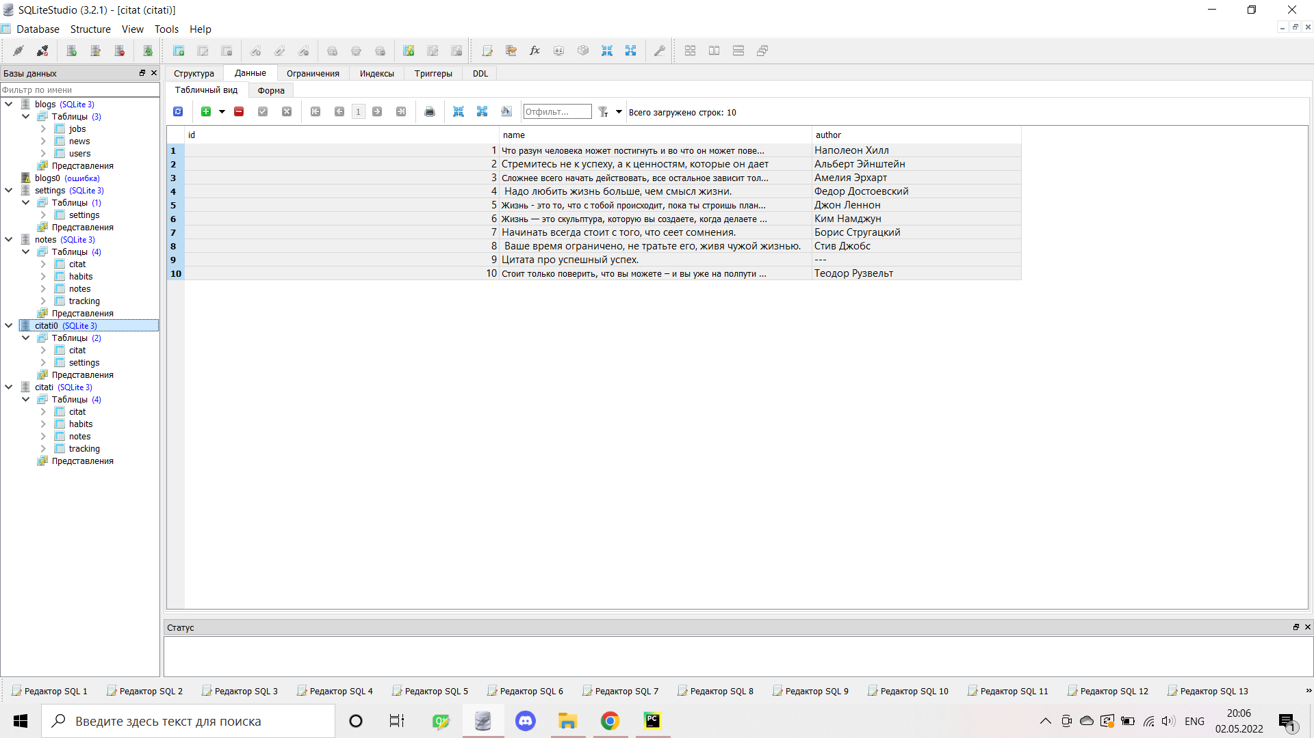

**базы данных**

**база citati**

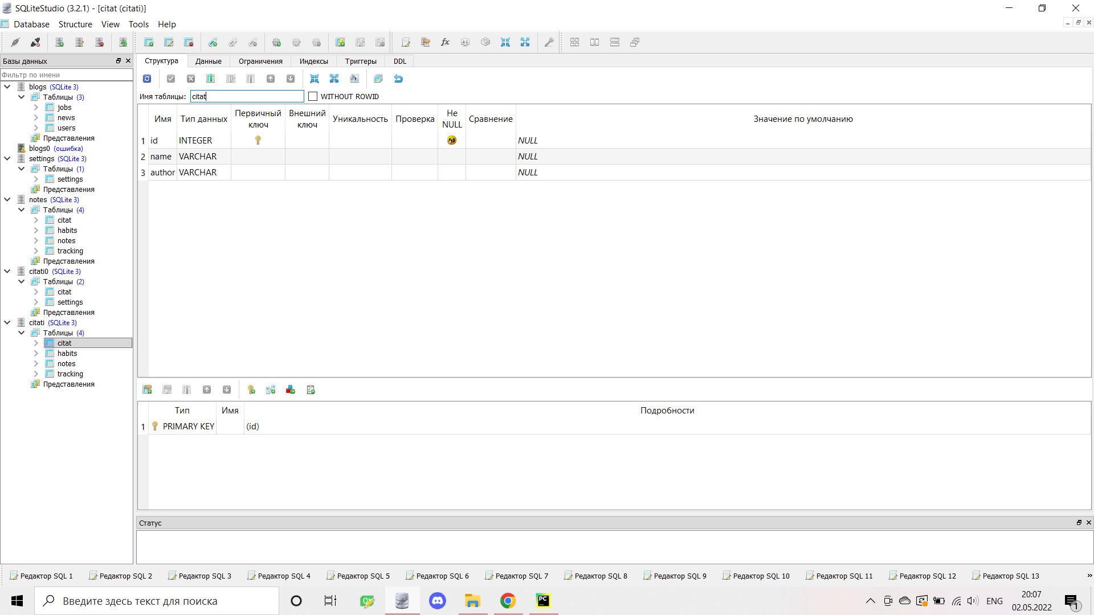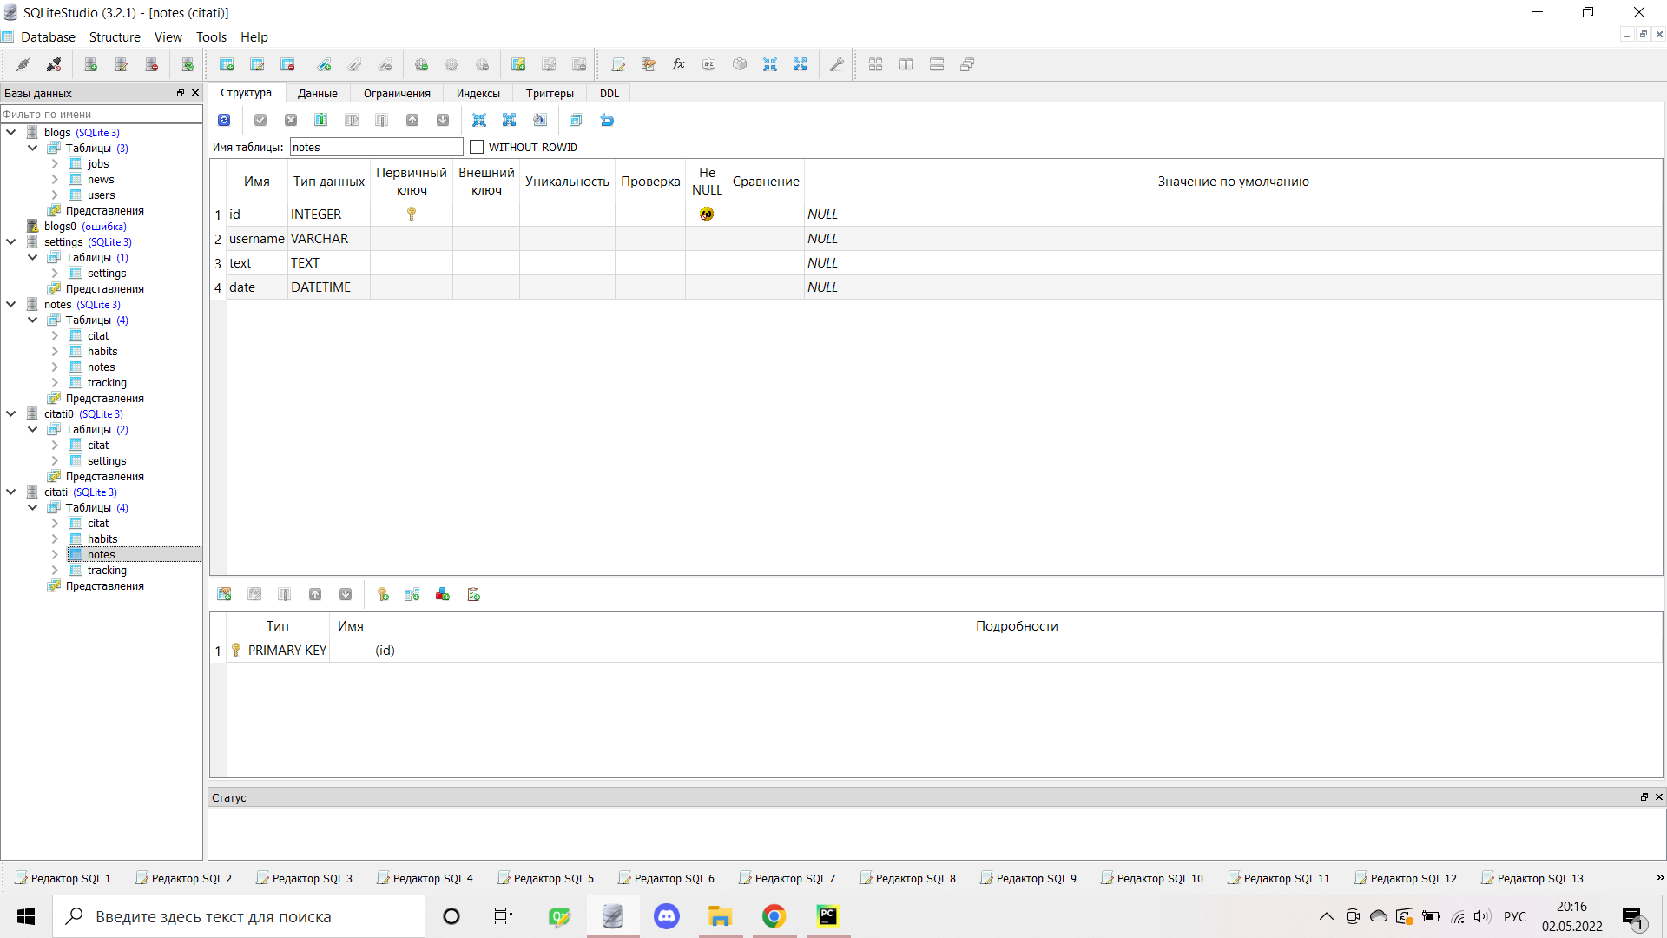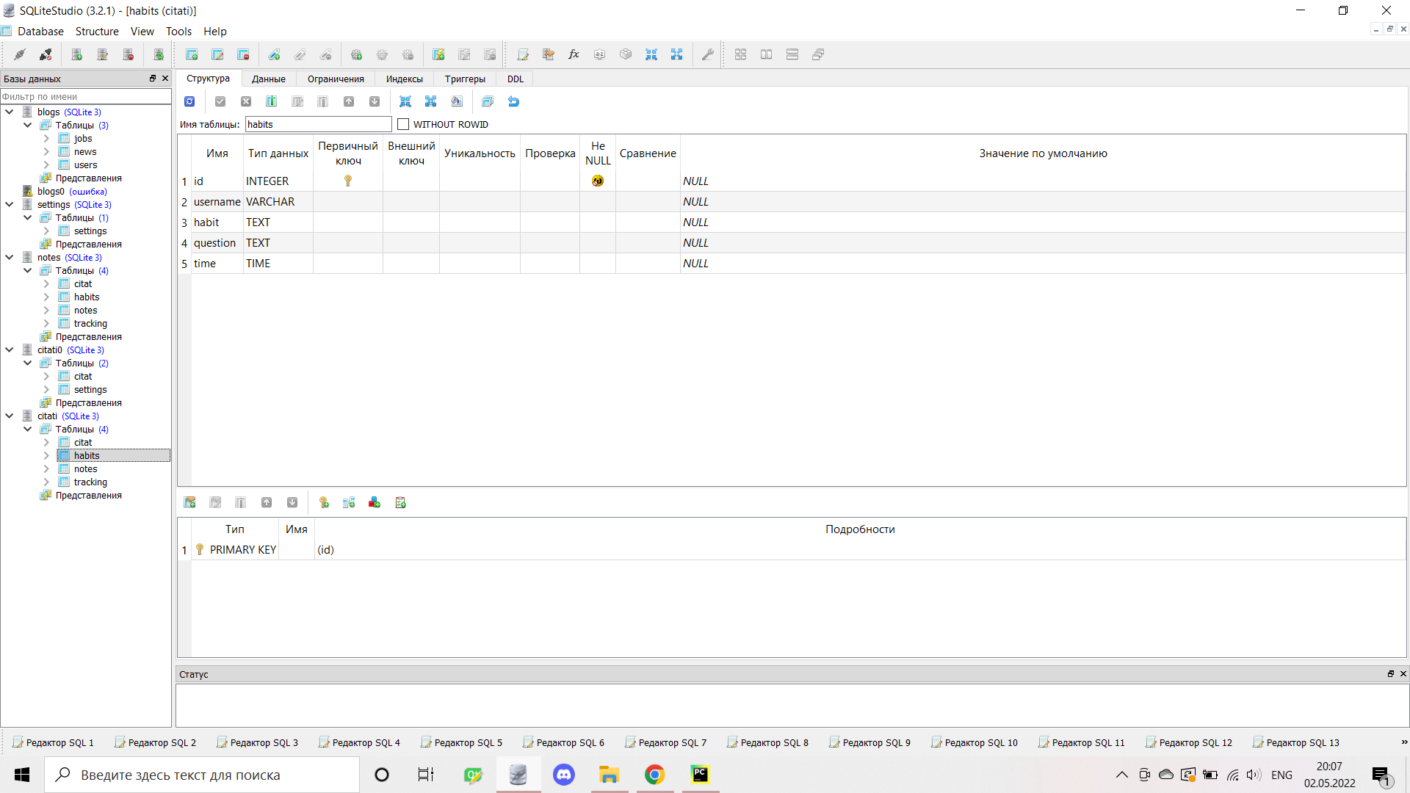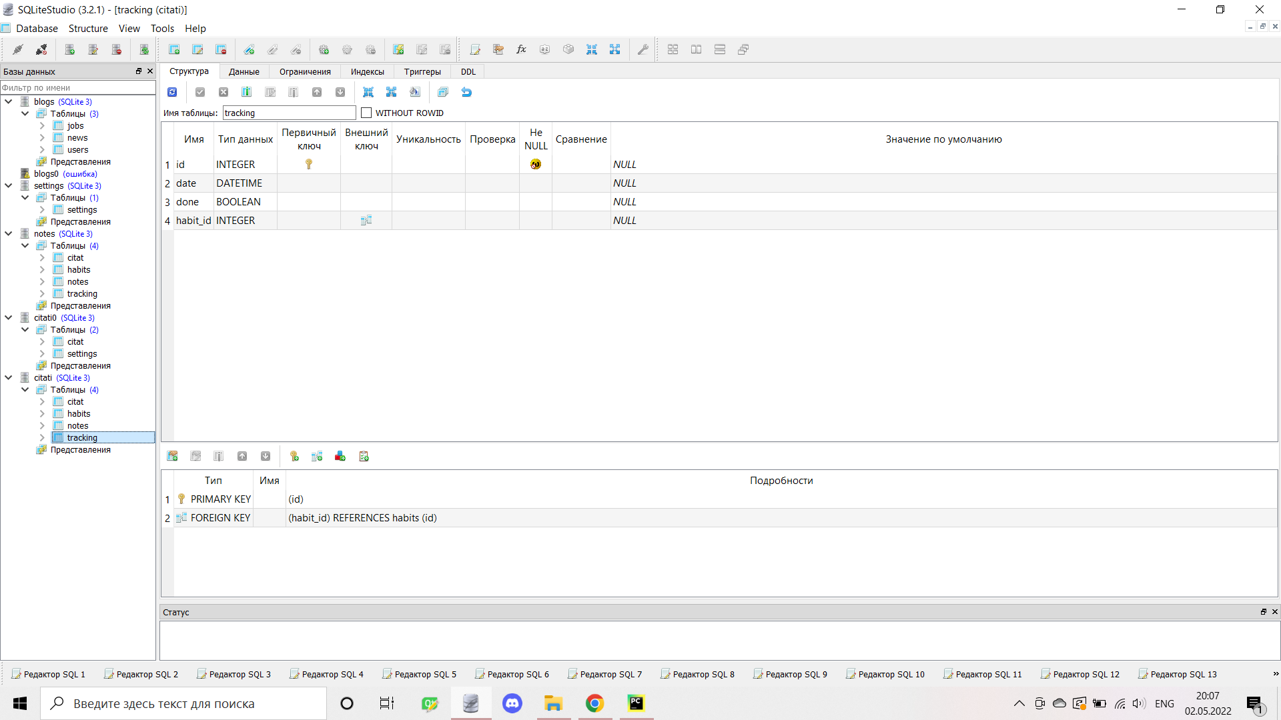

**база settings**